Выступление перед участниками программ грантовой поддержки малых форм хозяйствования 2017 года

г.Казань, Минсельхозпрод РТ 5 апреля 2017 года

Уважаемые фермеры, председатели кооперативов, ответственные за развитие малых форм хозяйствования!

Уже со следующей недели мы открываем конкурсы сразу по 3 программам грантовой поддержки малых форм – это «Развитие семейных ферм на базе КФХ», «Поддержка начинающих фермеров», «Развитие сельскохозяйственных потребительских кооперативов». Конкурс объявляется продолжительностью 30 календарных дней. Желающих на участие достаточно – только на участие в программах начинающих и семейных фермеров около 400 человек. Важно, чтобы проекты были реальные и отвечали условиям поддержки. На сегодня только по 2 строчкам полученной от Вас информации, мы можем сказать, что многие уже не проходят по критериям отбора, требованиям по мощности проектов. В течение отведенного времени мы постараемся довести до Вас всю интересующую информацию о программах, основных изменениях условий участия в 2017 году, ответить на вопросы, поступившие с районов и непосредственно во время данной трансляции.
Прежде всего хочу отметить, что ответы на многие интересующие Вас вопросы Вы можете найти на сайте Министерства, основные разделы для Вас «Финансирование АПК» и «Гранты фермерам, сельхозкооперативам и субсидии ЛПХ». Интернет сейчас доступен каждому.
Так, основной нормативный инструмент поддержки наших сельхозтоваропроизводителей - постановления Кабинета Министров РТ №77,78 от 10 февраля 2017 года «О мерах государственной поддержки АПК
в 2017 году» размещен в разделе Финансирование АПК.

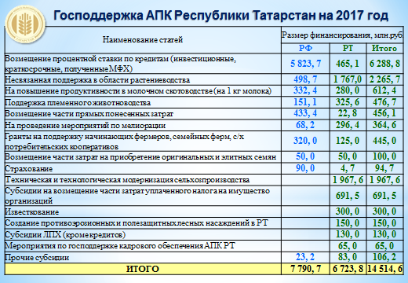
Мы его направили также всем муниципальным районам, нашим территориальным Управлениям, Ассоциациям фермеров.
Сл.1.Предусмотрено 16 мер поддержки с софинансированием из федерального бюджета и 27 республиканских в виде субсидий и грантов на общую сумму 14,5 млрд.руб.
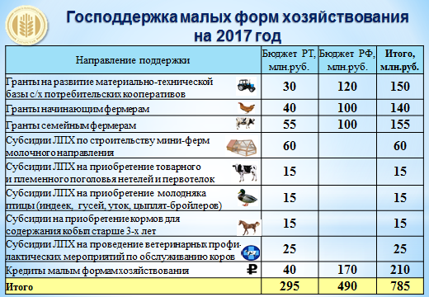
Сл.2 Из них 9 непосредственно на малые формы хозяйствования - это личные подсобные хозяйства (451 тыс. ед.), фермеры (4,7 тыс.), потребительские кооперативы (около 200 ед.)
Это гранты: - начинающим фермерам – 140 млн.руб.;
- на семейные фермы – 155 млн.руб.;
- потребительским кооперативам – 150 млн.руб.
Кредиты ЛПХ – 210 млн.руб. (субсидируем разницу ключевой ставки – ЛПХ платит только 5%) – по кредитам, взятым до 2017 года.
Также в ближайшее время начнем выделять субсидии ЛПХ еще по 5 направлениям поддержки.
За 5 лет реализации программ развития семейных ферм и «Начинающий фермер» эти гранты выиграли 700 КФХ на сумму почти 1,2 млрд.руб.
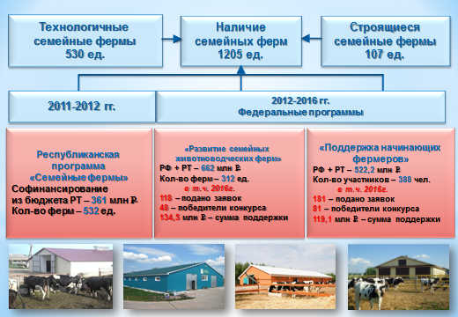
Сл.3 Во многом благодаря этому имеем сегодня 1205 семейных ферм, в том числе
530 технологичных. В процессе строительства еще 107.

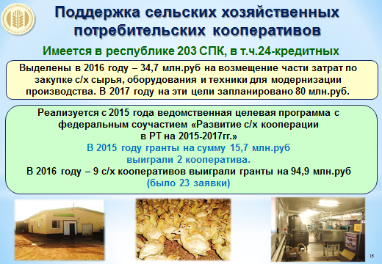
Сл.4 Гранты на развитие материально-технической базы кооперативов выдаются с 2015 года, за 2 года гранты выиграли 11 кооперативов на сумму 110,6 млн.руб.

Для каждой категории грантополучателей установлены свои требования и документы. Но есть и общие:
– КФХ должно быть зарегистрировано в Татарстане и участвовать в конкурсе;
- для НФ в течении 24 месяцев со дня открытия;
- для СЖФ после двух лет деятельности;
Кооператив – более года деятельности;
- наличие собственных средств (для НФ – 10%, для СЖФ и кооперативов – 40% от бизнес-проекта);
-прохождение средств через счета казначейства;
- не иметь налоговой задолженности;
- не находиться в ликвидации, реорганизации или банкротстве;
- наличие обоснованного бизнес-проекта не менее чем на 5 лет;
Наличие обязательства заявителя:
- по ежегодному увеличению производства продукции (при выигрыше гранта) на 10 %;
- созданию новых рабочих мест в году получения гранта и их сохранению в течение 5 лет:
Начинающий фермер – 1 рабочее место на 1 млн.руб. гранта;
Семейные фермы – 3 рабочих места;
Кооперативы – 1 рабочее место на 3 млн.руб. гранта.
- ведения деятельности не менее 5 лет с момента освоения гранта

- не продавать или передавать в аренду или отчуждать иным образом имущество, приобретаемое с участием средств гранта в течение 5 лет с даты освоения гранта.

Общий порядок получения поддержки
1. Фермер сдаёт пакет документов в Минсельхоз на конкурс (срок – 30 дней);
2. Они проверяются на соответствие нормативным требованиям (срок – 10 дней).
3. Конкурсная комиссия на собеседовании при его личном участии оценивает его деловые качества и сам бизнес-проект и принимает решение о предоставлении гранта (срок – 5 дней).
4. В течение недели после конкурса заключается договор с грантополучателем, им вручаются сертификаты участника программы (срок – 5 дней).
5. Фермер расходует собственные средства и отчитывается в этом Управлению.
6. Управление перечисляет грант, который расходуется через лицевой счет казначейства в соответствии с утвержденным конкурсной комиссией планом расходов.
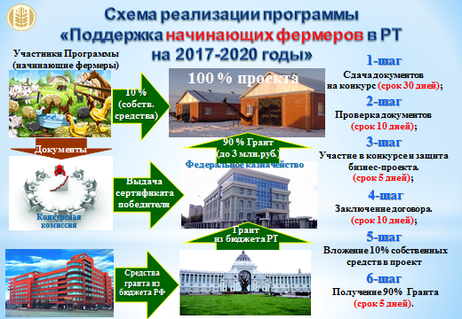
Рассмотрим подробнее по каждому направлению.
«Поддержка начинающих фермеров».Сл.5

Размер гранта на 1 фермера до 3 млн.рублей по молочному и мясному направлению разведения крупного рогатого скота, до 1,5 млн. рублей по другим предусмотренным в программе направлениям.
Специфичные условия программы:
- глава КФХ постоянно проживает или обязуется переехать на постоянное место жительства в муниципальное образование по месту нахождения и регистрации КФХ, главой которого он является, и данное хозяйство является единственным местом трудоустройства в течение 5 лет с даты получения и освоения гранта;
- заявитель не осуществлял предпринимательскую деятельность за последние 3 года;
- соблюдение условий проектной мощности:
молочных ферм с поголовьем не менее 24 голов коров (не менее 110 тонн молока в год);
ферм по откорму крупного рогатого скота - не менее 50 голов (не менее 12 тонн мяса в живом весе в год);
свиноферм - не менее 100 свиней в том числе не менее 5 свиноматок (не менее 10 тонн мяса в живом весе в год);
ферм по разведению овец - не менее 150 голов овец в том числе не менее 50 овцематок (не менее 4 тонн мяса в живом весе в год);
дойных коз - не менее 40 голов (не менее 30 тонн молока в год);
птицеферм мясного направления – с годовым оборотом производства мяса в живом весе не менее: 4 тысяч голов индеек (не менее 30 тонн), 5 тысяч голов бройлеров (не менее 5 тонн), 1,5 тысяч голов гусей (не менее 5 тонн), 3 тысяч голов уток (не менее 6 тонн);
птицеферм яичного направления – с производством яйца не менее: 5тысяч голов кур-несушек (не менее 1,3 млн. штук в год), 10 тысяч голов перепелов (не менее 2,5 млн. штук в год), 1 тысяч голов гусей (не менее 75 тыс. штук в год) или 1 тысяч голов уток (не менее 120 тыс. штук в год);
птицеферм по выращиванию молодняка – с годовым оборотом привеса живой массы не менее: 5 тысяч голов индеек (не менее 5 тонн), 5 тысяч голов бройлеров (не менее 1,5 тонн), 6 тысяч голов кур-несушек (не менее 5 тонн), 2,5 тысяч голов гусей (не менее 0,6 тонн) или 5 тысяч голов уток (не менее 1,5 тонн);
конеферм - не менее 40 лошадей в том числе не менее 16 конематок (не менее 2,5 тонн мяса в живом весе в год);
картофелеводство не менее 10 га;
овощеводство открытого грунта не менее 5 га ;
овощеводство закрытого грунта не менее 1000 м2;
производство зерновых и зернобобовых, кормовых культур не менее 100 га;
выращивание плодовых и ягодных культур не менее 1,3 га.
- глава КФХ не является учредителем (участником) коммерческой организации, за исключением крестьянского (фермерского) хозяйства, главой которого он является;
- глава КФХ обязуется использовать грант в течение 18 месяцев с даты поступления средств на счет главы хозяйства и использовать имущество, приобретаемое за счет гранта, исключительно на развитие и деятельность хозяйства.

Направления расходования гранта на:
приобретение земельных участков из земель сельскохозяйственного назначения;
разработку проектной документации для строительства (реконструкции) производственных и складских зданий, помещений, предназначенных для производства, хранения и переработки сельскохозяйственной продукции;
приобретение, строительство, ремонт и переустройство производственных и складских зданий, помещений, пристроек, инженерных сетей, заграждений и сооружений, необходимых для производства, хранения и переработки сельскохозяйственной продукции, а также государственную регистрацию;
строительство дорог и подъездов к производственным и складским объектам, необходимым для производства, хранения и переработки сельскохозяйственной продукции;
подключение производственных и складских зданий, помещений, пристроек и сооружений, необходимых для производства, хранения и переработки сельскохозяйственной продукции, к инженерным сетям электро-, водо-, газо- и теплоснабжения, дорожной инфраструктуре;
приобретение сельскохозяйственных животных;
приобретение сельскохозяйственной техники и инвентаря, грузового автомобильного транспорта, оборудования для производства и переработки сельскохозяйственной продукции;
приобретение семян и посадочного материала для закладки многолетних насаждений;
приобретение удобрений и ядохимикатов.

Заявки принимаются в каб.307, тел. 2217685.
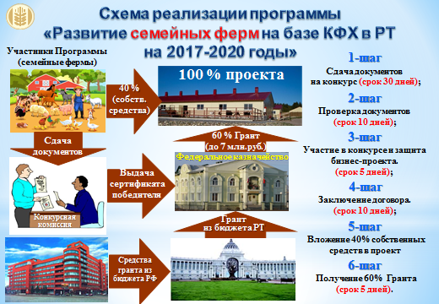

«Развитие семейных животноводческих ферм на базе КФХ»

Сл.6.

Размер гранта на 1 фермера до 7 млн. рублей.
Специфичные условия для программы:
- глава КФХ проживает или обязуется переехать на постоянное место жительства в муниципальное образование по месту нахождения и регистрации хозяйства, главой которого он является, и данное хозяйство является единственным местом его трудоустройства в течение не менее 5 лет с даты получения и освоения гранта.
- главой и членами КФХ являются граждане Российской Федерации (не менее двух, включая главу хозяйства), состоящие в родстве и совместно осуществляющие производственную деятельность, основанную на их личном участии;
- глава и члены КФХ ранее не являлись получателями грантов для начинающих фермеров и гранта для развития семейных животноводческих ферм, либо с даты полного освоения гранта для начинающих фермеров прошло не менее трех лет. При этом финансирование за счет гранта одних и тех же затрат не допускается;
- создание не более 1 семейной животноводческой фермы по 1 направлению деятельности;
- соблюдение условий проектной мощности:
молочных ферм – не менее 50 коров (не менее 260 тонн молока в год);
ферм по откорму КРС – не менее 100 голов (не менее 25 тонн мяса в живом весе за год);
свиноферм – не менее 200 свиней, в том числе не менее 10 свиноматок (не менее 20 тонн мяса в живом весе в год);
ферм по разведению овец – не менее 300 голов овец, в том числе не менее 100 овцематок (не менее 9,5 тонн мяса в живом весе в год);
дойных коз – не менее 100 голов (не менее 75 тонн молока в год);
птицеферм мясного направления – с годовым оборотом производства мяса в живом весе не менее: 10 тысяч голов индеек (не менее 80 тонн), 20 тысяч голов бройлеров (не менее 20 тонн), 3 тысяч голов гусей (не менее 10,5 тонн), 7 тысяч голов уток (не менее 14 тонн);
птицеферм яичного направления – с производством яйца не менее: 10 тысяч голов кур-несушек (не менее 2,5 млн.штук в год), 30 тысяч голов перепелов (не менее 7,5 млн.штук в год), 3 тысяч голов гусей (не менее 150 тыс.штук в год) или 4 тысячи голов уток (не менее 450 тыс.штук в год);
птицеферм по выращиванию молодняка – с годовым оборотом привеса живой массы не менее: 10 тысяч голов индеек (не менее 10 тонн), 15 тысяч голов бройлеров (не менее 5 тонн), 13 тысяч голов кур-несушек (не менее 10 тонн), 8 тысяч голов гусей (не менее 2,5 тонн) или 10 тысяч голов уток (не менее 3 тонн);
конеферм – не менее 200 лошадей, в том числе не менее 50 конематок (не менее 10 тонн мяса в живом весе в год);
ферм по производству (выращиванию) товарной рыбы не менее 15 тонн в год.
- глава КФХ не является учредителем (участником) коммерческой организации, за исключением крестьянского (фермерского) хозяйства, главой которого он является;
- КФХ обязуется использовать грант в течение 24 месяцев с даты поступления средств на счет главы хозяйства и использовать имущество, приобретаемое за счет гранта, исключительно на развитие и деятельность хозяйства.
Направления расходования гранта на:
разработку проектной документации на строительство, реконструкцию или модернизацию семейной животноводческой фермы;
строительство, реконструкцию или модернизацию семейной животноводческой фермы;
строительство, реконструкцию или модернизацию производственных объектов по переработке продукции животноводства;
комплектацию семейной животноводческой фермы и объектов по переработке животноводческой продукции оборудованием и техникой (за исключением сельскохозяйственной техники, предназначенной для производства продукции растениеводства), а также их монтаж;
приобретение сельскохозяйственных животных.

Заявки принимаются в каб.309, тел.2217653.

Сл.7 «Развитие сельскохозяйственной потребительской кооперации».
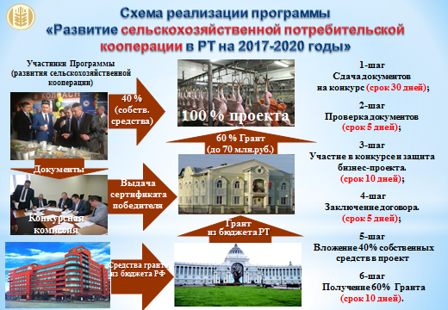

Размер гранта на 1 потребительский кооператив до 70 млн. рублей.
Специфичные условия программы:
- кооператив объединяет не менее 10 сельскохозяйственных товаропроизводителей на правах членов кооператива;

- кооператив является членом ревизионного союза сельскохозяйственных кооперативов и ежегодно представляет в Министерство ревизионное заключение по результатам своей деятельности;
- кооператив предусматривает приобретение не менее 50% общего объема сельскохозяйственной продукции для заготовки и (или) сортировки, и (или) убоя, и (или) первичной переработки, и (или) охлаждения у членов кооператива
кооператив обязуется использовать грант в течение 18 месяцев с даты поступления средств на счет кооператива и использовать грант исключительно на развитие материально-технической базы кооператива.
- Имущество, приобретаемое с участием средств гранта, включается в неделимый фонд кооператива.
Направления расходования гранта на:
строительство, реконструкцию или модернизацию производственных объектов по заготовке, хранению, подработке, переработке, сортировке, убою, первичной переработке, охлаждению молока, мяса сельскохозяйственных животных, птицы, рыбы и объектов аквакультуры, картофеля, грибов, овощей, плодов и ягод, в том числе дикорастущих, и подготовке к реализации сельскохозяйственной продукции и продуктов ее переработки;
приобретение и монтаж оборудования и техники для производственных объектов, предназначенных для заготовки, хранения, подработки, переработки, сортировки, убоя, первичной переработки охлаждения молока, мяса сельскохозяйственных животных, птицы, рыбы и объектов аквакультуры, картофеля, грибов, овощей, плодов и ягод, в том числе дикорастущих, подготовки к реализации, погрузки, разгрузки сельскохозяйственной продукции и продуктов ее переработки, оснащения лабораторий производственного контроля качества и безопасности выпускаемой (производимой и перерабатываемой) продукции и проведения государственной ветеринарно-санитарной экспертизы (приобретение оборудования для лабораторного анализа качества сельскохозяйственной продукции) в соответствии с Перечнем, утверждаемым Министерством сельского хозяйства Российской Федерации;
приобретение специализированного транспорта, фургонов, прицепов, полуприцепов, вагонов, контейнеров для транспортировки, обеспечения сохранности при перевозке и реализации сельскохозяйственной продукции и продуктов ее переработки в соответствии с Перечнем, утверждаемым Министерством сельского хозяйства Российской Федерации;
уплату части взносов (не более 8 процентов общей стоимости предметов лизинга) по договорам лизинга оборудования и технических средств для хранения, подработки, переработки, сортировки, убоя, первичной переработки сельскохозяйственных животных, рыбы и аквакультуры, охлаждения молока, мяса, птицы, картофеля, грибов, овощей, плодов и ягод, в том числе дикорастущих, подготовки к реализации, погрузки, разгрузки и транспортировки сельскохозяйственной продукции и продуктов ее переработки.

Заявки принимаются в каб.309, тел.2217688 (8841).
Более полная информация размещается на сайте Министерства в разделе «Гранты фермерам, сельхозкооперативам и субсидии ЛПХ».
Мы также направим в ближайшие дни в муниципальные районы памятку о поддержке малых форм в 2017 году.

